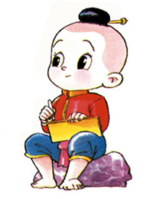

**แบบฝึกที่ ๑**

**ภาษาไทยมีสระ ๓๒ ตัว**

**ฝึกอ่านและจำสระ**

**-ะ** สระอะ **-า** สระอา

**-**  สระอิ  **-** สระอี

**-** สระอึ **-** สระอือ

**-ุ** สระอุ **- ู** สระอู

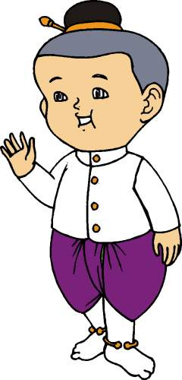

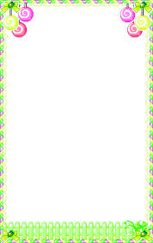

**แบบฝึกที่ ๒**

**ฝึกอ่านและจำสระ**

**เ-ะ สระเอะ เ- สระเอ**

**แ-ะ สระแอะ แ- สระแอ**

**โ-ะ สระโอะ โ- สระโอ**

**เ-าะ สระเอาะ -อ สระออ**

**รัวะ สระอัวะ รัว สระอัว**

**-**

**เ-ยะ สระเอียะ เ-ย สระเอีย**

**เ-อะ สระเอือะ เ-อะ สระเอือ**

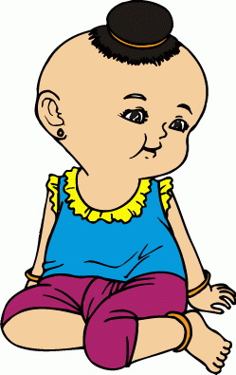 **เ-อะ สระเออะ เ-อ สระเออ**

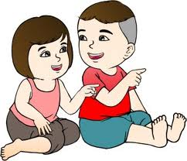**ฝึกอ่านและจำสระ**

**แบบฝึกที่ ๓**

-ำ สระอำ

ใ- สระใอ

ไ- สระไอ

เ-า สระเอา

ฤ รึ ฤา รือ

ฦ ลึ ฦา ลือ

รูปวรรณยุกต์ รี่ รี้ รี๊ รี๋

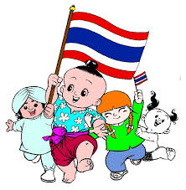เอก โท ตรี จัตวา

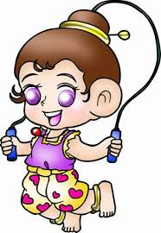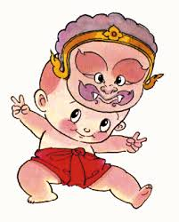

**แบบฝึกที่ 4**

**ขีดเส้นโยงคำที่ประสมสระเดียวกัน**

ตัวอย่าง กะทิ แตก

แจก มะลิ

**๑. เช็ด ทุ่งนา**

**๒. จำปี ในนา**

**๓. วิชา ทะลุ**

**๔. ใบชา เล็บ**

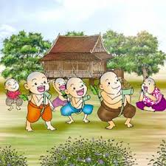 **๕. ชำรุด สำลี**

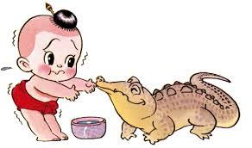

**แบบฝึกที่ 5**

**เติมสระในช่องว่างให้เป็นคำแล้วอ่าน**

ดี จ ดีใจ

**ตัวอย่าง**

**๑. ส ดือ ๖. นหลวง**

**๒. ฝ่หา ๗. ลายมอ**

**๓. สี ดง ๘. นกร้ ง**

**๔. มอ ๙. วาดรป**

**๕. ลำ ย ๑๐. สิง ต**

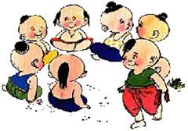

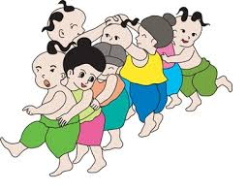

**แบบฝึกที่ ๖**

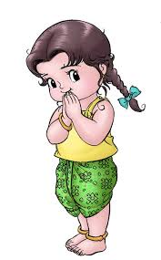

**กิจกรรมที่ ๒๓** พักผ่อนสบาย ๆ

วาดภาพประกอบคำต่อไปนี้

ฎ ชฏา

กา

ฏ ปฎัก

โถ

ฟืน

ภู

แพ

ปืน

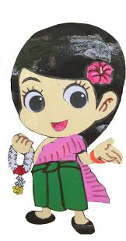

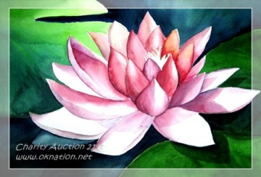**แบบทดสอบการอ่าน ก่อน-หลังฝึก**

**คำชี้แจง : อ่านคำให้ถูกต้อง**

|  |  |  |  |  |  |
| --- | --- | --- | --- | --- | --- |
| **คำที่** | **อือ** | **-า** | **แ-** | **โ-** | **-ู** |
| **๑** | **สะดือ** | **ดารา** | **แห** | **โถ** | **ปูนา** |
| **๒** | **ถือ** | **อีกา** | **กาแฟ** | **โน** | **ดูกา** |
| **๓** | **ฟืน** | **ขาตา** | **แบมือ** | **โซ่** | **รูปู** |
| **๔** | **มือ** | **ราคา** | **ดอกแค** | **โบ** | **ถูหู** |
| **๕** | **ปืน** | **หาปลา** | **แพ** | **โค** | **ปลาทู** |
| **๖** | **คืน** | **วาจา** | **แช** | **โมโห** | **ดูขา** |
| **๗** | **ฝืน** | **ศาลา** | **แล** | **โลเล** | **ถูขา** |
| **๘** | **มะรืน** | **ฝากา** | **แม่** | **โรงเรียน** | **หูตา** |
| **รวม** | **๔๐ คำ** | | | | |

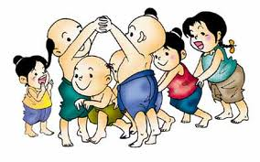

**แบบบันทึกผลประเมินผลการอ่าน**

|  |  |  |  |  |  |  |  |
| --- | --- | --- | --- | --- | --- | --- | --- |
| **คำที่** | **สระ** | **ชื่อนักเรียน** | | **ชื่อนักเรียน** | | **ชื่อนักเรียน** | |
| **ก่อน** | **หลัง** | **ก่อน** | **หลัง** | **ก่อน** | **หลัง** |
| 1. | โถ |  |  |  |  |  |  |
| 2. | แบมือ |  |  |  |  |  |  |
| 3. | ฝา |  |  |  |  |  |  |
| 4. | ภูเขา |  |  |  |  |  |  |
| 5. | สะดือ |  |  |  |  |  |  |
| รวม | |  |  |  |  |  |  |

ผ่าน

ไม่ผ่าน**แบบบันทึกประเมินผลการอ่าน**

|  |  |  |  |  |  |  |  |
| --- | --- | --- | --- | --- | --- | --- | --- |
| **คำที่** | **สระ -า** | **ชื่อนักเรียน** | | **ชื่อนักเรียน** | | **ชื่อนักเรียน** | |
| **ก่อน** | **หลัง** | **ก่อน** | **หลัง** | **ก่อน** | **หลัง** |
| 1. | ดารา |  |  |  |  |  |  |
| 2. | หาปลา |  |  |  |  |  |  |
| 3. | ศาลา |  |  |  |  |  |  |
| 4. | ฝากา |  |  |  |  |  |  |
| 5. | นาฬิกา |  |  |  |  |  |  |
| รวม | |  |  |  |  |  |  |

ผ่าน

ไม่ผ่าน